
TRƯỜNG ĐẠI HỌC NGOẠI NGỮ - TIN HỌC THÀNH PHỒ HỒ CHÍ MINH
KHOA CÔNG NGHỆ THÔNG TIN

BÁO CÁO KẾT THÚC HỌC PHẦN
MÁY HỌC
PHÁT HIỆN BỆNH TIỂU ĐƯỜNG TRÊN ẢNH VÕNG MẠC MẮT DỰA TRÊN MIỀN KHÔNG GIAN
Giảng viên hướng dẫn: ThS. Võ Thị Hồng Tuyết
Sinh viên thực hiện:
- Nguyễn Vương Anh 21DH190009
- Bảo Khang 24DH110734
- Trần Chí Dũng 24DH190310
- Trần Thiên Phúc 24DH190315
Thành phố Hồ Chí Minh, tháng 8 năm 2026


TRƯỜNG ĐẠI HỌC NGOẠI NGỮ - TIN HỌC THÀNH PHỒ HỒ CHÍ MINH
KHOA CÔNG NGHỆ THÔNG TIN

BÁO CÁO KẾT THÚC HỌC PHẦN
MÁY HỌC
PHÁT HIỆN BỆNH TIỂU ĐƯỜNG TRÊN ẢNH VÕNG MẠC MẮT DỰA TRÊN MIỀN KHÔNG GIAN
Mã lớp học phần: …
Năm học: 2025 – 2026
Học kỳ: 1
Sinh viên thực hiện:
- Nguyễn Vương Anh 24DH190009
- Bảo Khang 24DH110734
- Trần Chí Dũng 24DH190310
- Trần Thiên Phúc 24DH190315
Thành phố Hồ Chí Minh, tháng 8 năm 2026

MỤC LỤC
DANH MỤC HÌNH i
DANH MỤC BẢNG ii
CHƯƠNG 1. GIỚI THIỆU ĐỀ TÀI 3
1.1. Giới thiệu bài toán 3
1.2. Nội dung đề tài 4
1.3. Giới hạn đề tài 4
1.4. Bố cục báo cáo 5
CHƯƠNG 2. CƠ SỞ LÝ THUYẾT 6
2.1. Các khái niệm cơ bản 6
2.1.1. Bệnh võng mạc tiểu đường 6
2.1.2. Ảnh đáy mắt 6
2.1.3. Các tổn thương trên võng mạc 7
2.1.4. Bài toán phân loại và phân đoạn 7
2.2. Tổng quan tình hình nghiên cứu trong và ngoài nước 8
2.2.1. Các nghiên cứu về tiền xử lý và cải thiện chất lượng ảnh 8
2.2.2. Các nghiên cứu về mô hình phát hiện bệnh võng mạc tiểu đường 8
2.3. (Bổ sung) 8
CHƯƠNG 3. PHÁT HIỆN BỆNH TIỂU ĐƯỜNG TRÊN ẢNH VÕNG MẠC MẮT DỰA TRÊN MIỀN KHÔNG GIAN 9
3.1. Tiền xử lý ảnh 10
3.1.1. Mục đích 10
3.1.2. Input và Output 10
3.1.3. Quy trình thực hiện 10
3.2. CMA-CNet xử lý 11
3.3. (Mục bổ sung) 12
CHƯƠNG 4. KẾT QUẢ THỰC NGHIỆM 13
4.1. Tập dữ liệu 13
4.2. Sử dụng thư viện… 14
CHƯƠNG 5. KẾT LUẬN 1
5.1. Kết quả đạt được 1
5.2. Những khó khăn, hạn chế 2
TÀI LIỆU THAM KHẢO 3
PHỤ LỤC 4

DANH MỤC HÌNH
Hình 1.1. Chụp ảnh võng mạc 4
Hình 4.1. Ảnh ví dụ cho tập dữ liệu 14

DANH MỤC BẢNG
Bảng 1.1. Ví dụ bảng 1

GIỚI THIỆU ĐỀ TÀI

Giới thiệu bài toán
Bệnh võng mạc tiểu đường (Diabetic Retinopathy - DR) là một trong những biến chứng nguy hiểm nhất của bệnh đái tháo đường và là nguyên nhân hàng đầu gây mù lòa có thể phòng tránh trên phạm vi toàn cầu [1]. Sự gia tăng nhanh chóng của số lượng bệnh nhân đái tháo đường đã khiến tỷ lệ mắc DR ngày càng cao, tạo ra thách thức lớn đối với các hệ thống chăm sóc sức khỏe. Do bệnh thường tiến triển âm thầm và khó nhận biết ở giai đoạn sớm, nhiều trường hợp chỉ được phát hiện khi đã xuất hiện các tổn thương võng mạc nghiêm trọng, làm giảm hiệu quả điều trị. Vì vậy, phát hiện sớm và sàng lọc định kỳ đóng vai trò then chốt trong việc ngăn ngừa suy giảm thị lực và nâng cao hiệu quả điều trị, đồng thời tạo tiền đề cho sự phát triển của các hệ thống chẩn đoán hỗ trợ dựa trên trí tuệ nhân tạo.
Trong thực tế lâm sàng, các bác sĩ nhãn khoa chẩn đoán bệnh võng mạc tiểu đường thông qua việc phân tích ảnh đáy mắt (fundus image) và quan sát các tổn thương đặc trưng như vi phình mạch (microaneurysms - MA), xuất huyết (hemorrhages - HE), dịch tiết cứng (hard exudates - EX) và dịch tiết mềm (soft exudates - SE). Tuy nhiên, quá trình này gặp nhiều thách thức do các tổn thương có kích thước, hình dạng, màu sắc và mức độ biểu hiện rất đa dạng, đồng thời phân bố không đồng đều trên võng mạc và thường xuất hiện xen lẫn với các cấu trúc sinh lý bình thường. Đặc biệt, các tổn thương ở giai đoạn sớm thường có kích thước rất nhỏ, ranh giới không rõ ràng và dễ bị nhầm lẫn với nền võng mạc hoặc các mạch máu, khiến việc chẩn đoán phụ thuộc nhiều vào kinh nghiệm của bác sĩ và có thể dẫn đến sự khác biệt giữa các chuyên gia. Chính vì vậy, các bộ dữ liệu được gán nhãn chi tiết ở mức pixel như [1], [2] đã được xây dựng nhằm cung cấp dữ liệu chuẩn cho việc phát triển và đánh giá các mô hình phân đoạn tự động. Hai bộ dữ liệu này chứa các chú thích chính xác về bốn loại tổn thương chính của bệnh võng mạc tiểu đường (MA, HE, EX và SE), tạo nền tảng quan trọng cho việc nghiên cứu các phương pháp học sâu nhằm hỗ trợ phát hiện và định vị tổn thương với độ chính xác cao.
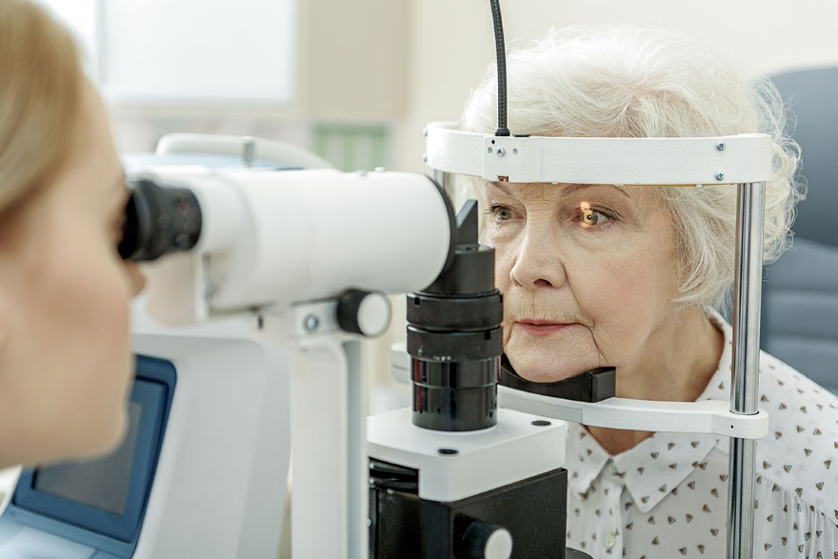
Hình 1.1. Chụp ảnh võng mạc

Nội dung đề tài
Xây dựng hệ thống hỗ trợ phát hiện bệnh võng mạc tiểu đường (Diabetic Retinopathy) trên ảnh đáy mắt dựa trên thông tin miền không gian và học sâu. Hệ thống thực hiện tiền xử lý nhằm cải thiện chất lượng ảnh, sau đó sử dụng mô hình đa nhiệm để đồng thời phân loại bệnh lý mắt và phân đoạn các tổn thương võng mạc. Kết quả phân đoạn được sử dụng như cơ sở trực quan để giải thích quyết định của mô hình phân loại, góp phần nâng cao tính minh bạch và khả năng hỗ trợ bác sĩ trong quá trình chẩn đoán.

Giới hạn đề tài
Đề tài tập trung xây dựng một hệ thống hỗ trợ chẩn đoán bệnh võng mạc tiểu đường từ ảnh đáy mắt dựa trên học sâu. Hệ thống được thiết kế nhằm dự đoán đồng thời mức độ bệnh theo hai hệ thống nhãn của các bộ dữ liệu được sử dụng, đồng thời cung cấp khả năng giải thích kết quả thông qua bản đồ phân đoạn các tổn thương trên võng mạc. Bên cạnh đó, nghiên cứu phân tích ảnh hưởng của giai đoạn cải thiện chất lượng ảnh đầu vào và đề xuất một kiến trúc phát hiện đa đầu ra (multi-output) kết hợp với năm nhánh phân đoạn tương ứng với các loại tổn thương nhằm nâng cao hiệu quả nhận diện và khả năng diễn giải của mô hình.
Do giới hạn về thời gian và tài nguyên, đề tài chỉ đánh giá trên các bộ dữ liệu công khai được lựa chọn và chưa triển khai thử nghiệm trong môi trường lâm sàng hoặc trên dữ liệu thu thập từ bệnh viện. Ngoài ra, nghiên cứu chỉ tập trung vào bệnh võng mạc tiểu đường và chưa mở rộng sang các bệnh lý võng mạc khác.

Bố cục báo cáo
CHƯƠNG 1: GIỚI THIỆU ĐỀ TÀI
CHƯƠNG 2: CƠ SỞ LÝ THUYẾT
CHƯƠNG 3: NỘI DUNG CHÍNH
CHƯƠNG 4: KẾT QUẢ THỰC NGHIỆM

CƠ SỞ LÝ THUYẾT

Các khái niệm cơ bản

Bệnh võng mạc tiểu đường
Bệnh võng mạc tiểu đường (Diabetic Retinopathy – DR) là một biến chứng vi mạch phổ biến của bệnh đái tháo đường, xảy ra do tình trạng tăng đường huyết kéo dài làm tổn thương các mạch máu nuôi võng mạc. Đây là một trong những nguyên nhân hàng đầu gây suy giảm thị lực và mù lòa có thể phòng tránh ở người trưởng thành. Bệnh thường tiến triển âm thầm qua nhiều giai đoạn và hầu như không xuất hiện triệu chứng rõ rệt ở giai đoạn sớm. Nếu không được phát hiện và điều trị kịp thời, các tổn thương trên võng mạc sẽ ngày càng nghiêm trọng, dẫn đến mất thị lực không hồi phục.
Trong thực hành lâm sàng, bệnh võng mạc tiểu đường thường được phân loại thành nhiều mức độ khác nhau dựa trên mức độ tổn thương của võng mạc, từ giai đoạn không có dấu hiệu bệnh đến các giai đoạn tăng sinh nặng. Việc phát hiện sớm và đánh giá chính xác mức độ bệnh đóng vai trò quan trọng trong quá trình theo dõi và điều trị, góp phần giảm nguy cơ mù lòa và nâng cao chất lượng cuộc sống cho người bệnh.

Ảnh đáy mắt
Ảnh đáy mắt (Fundus Image) là ảnh màu ghi lại bề mặt bên trong của mắt, bao gồm võng mạc, gai thị, hoàng điểm và hệ thống mạch máu võng mạc. Đây là loại ảnh được sử dụng phổ biến trong chẩn đoán các bệnh lý nhãn khoa, đặc biệt là bệnh võng mạc tiểu đường, nhờ khả năng quan sát trực tiếp các tổn thương trên võng mạc mà không cần thực hiện các thủ thuật xâm lấn.
Mặc dù cung cấp nhiều thông tin quan trọng, ảnh đáy mắt thường gặp các vấn đề như độ tương phản thấp, ánh sáng không đồng đều, nhiễu và sự khác biệt về điều kiện chụp giữa các thiết bị. Những yếu tố này ảnh hưởng đáng kể đến khả năng nhận diện các tổn thương, đặc biệt là các tổn thương nhỏ như vi phình mạch. Vì vậy, tiền xử lý và cải thiện chất lượng ảnh là bước quan trọng nhằm nâng cao hiệu quả của các hệ thống phân tích ảnh dựa trên học sâu.

Các tổn thương trên võng mạc
Các tổn thương trên võng mạc là những dấu hiệu quan trọng phản ánh mức độ tiến triển của bệnh võng mạc tiểu đường. Trong thực tế lâm sàng cũng như trên các bộ dữ liệu phổ biến như DDR và IDRiD, bốn loại tổn thương thường được quan tâm bao gồm:
- Vi phình mạch (Microaneurysms – MA): là dấu hiệu sớm nhất của bệnh, xuất hiện dưới dạng các chấm đỏ nhỏ do giãn cục bộ của mao mạch võng mạc.
- Xuất huyết (Hemorrhages – HE): hình thành khi các mạch máu bị vỡ, tạo nên các vùng màu đỏ có kích thước và hình dạng đa dạng.
- Dịch tiết cứng (Hard Exudates – EX): là các lắng đọng lipid màu vàng hoặc trắng, thường xuất hiện xung quanh vùng tổn thương của mạch máu.
- Dịch tiết mềm (Soft Exudates/Cotton Wool Spots – SE): là các vùng màu trắng mờ do thiếu máu cục bộ tại lớp sợi thần kinh võng mạc.
Các tổn thương này có sự khác biệt lớn về kích thước, hình dạng, màu sắc và vị trí xuất hiện. Một số tổn thương có kích thước rất nhỏ hoặc có ranh giới không rõ ràng, dễ bị nhầm lẫn với các cấu trúc bình thường như mạch máu hoặc gai thị. Điều này làm cho quá trình phát hiện và phân đoạn tự động trở thành một bài toán đầy thách thức.

Bài toán phân loại và phân đoạn
Trong lĩnh vực phân tích ảnh võng mạc bằng trí tuệ nhân tạo, hai bài toán được nghiên cứu nhiều nhất là phân loại (Classification) và phân đoạn (Segmentation).
Bài toán phân loại nhằm dự đoán mức độ bệnh võng mạc tiểu đường từ toàn bộ ảnh đáy mắt. Đầu ra của mô hình thường là một nhãn biểu thị mức độ nghiêm trọng của bệnh. Các phương pháp này đạt độ chính xác cao và phù hợp với các hệ thống sàng lọc quy mô lớn, tuy nhiên chưa cung cấp thông tin về vị trí và đặc điểm của các tổn thương, dẫn đến hạn chế về khả năng giải thích trong thực tế lâm sàng.
Trong khi đó, bài toán phân đoạn tập trung xác định chính xác vị trí và ranh giới của từng loại tổn thương ở mức pixel. Kết quả phân đoạn giúp bác sĩ quan sát trực tiếp vùng tổn thương, đánh giá kích thước, hình dạng và sự phân bố của chúng trên võng mạc, từ đó hỗ trợ quá trình chẩn đoán và theo dõi điều trị hiệu quả hơn. Do khả năng cung cấp thông tin trực quan và có tính giải thích cao, phân đoạn đang trở thành hướng nghiên cứu quan trọng trong các hệ thống hỗ trợ chẩn đoán bệnh võng mạc tiểu đường hiện đại.

Tổng quan tình hình nghiên cứu trong và ngoài nước

Các nghiên cứu về tiền xử lý và cải thiện chất lượng ảnh

Các nghiên cứu về mô hình phát hiện bệnh võng mạc tiểu đường
Với sự phát triển mạnh mẽ của trí tuệ nhân tạo, đặc biệt là học sâu (deep learning), nhiều phương pháp tự động phát hiện bệnh võng mạc tiểu đường đã được đề xuất. Các nghiên cứu gần đây chủ yếu tập trung vào bài toán phân loại (classification), sử dụng các kiến trúc như CNN, ResNet, DenseNet, EfficientNet và Vision Transformer để dự đoán mức độ bệnh từ ảnh đáy mắt, đạt được độ chính xác cao trên nhiều bộ dữ liệu công khai[3].
Tuy nhiên, các mô hình này thường chỉ đưa ra kết quả phân loại ở mức toàn ảnh mà không chỉ rõ vị trí cũng như đặc điểm của các tổn thương trên võng mạc. Hơn nữa, phần lớn các mô hình học sâu hoạt động như một "hộp đen" (black-box), khiến bác sĩ khó hiểu được cơ sở của quyết định dự đoán và làm giảm mức độ tin cậy khi triển khai trong môi trường lâm sàng[4].
Vì vậy, các phương pháp phân đoạn tổn thương (lesion segmentation) ngày càng được quan tâm nhờ khả năng xác định chính xác vị trí và ranh giới của từng loại tổn thương, đồng thời cung cấp thông tin trực quan giúp nâng cao khả năng giải thích và hỗ trợ hiệu quả hơn cho quá trình chẩn đoán của bác sĩ.

(Bổ sung)

PHÁT HIỆN BỆNH TIỂU ĐƯỜNG TRÊN ẢNH VÕNG MẠC MẮT DỰA TRÊN MIỀN KHÔNG GIAN
Trong chương này, nhóm trình bày phương pháp đề xuất nhằm xây dựng một hệ thống hỗ trợ chẩn đoán bệnh võng mạc tiểu đường từ ảnh đáy mắt dựa trên học sâu. Mục tiêu của hệ thống không chỉ là dự đoán mức độ bệnh mà còn cung cấp khả năng giải thích thông qua việc xác định vị trí các tổn thương trên võng mạc. Để đạt được mục tiêu này, phương pháp được thiết kế theo quy trình gồm hai giai đoạn chính: tiền xử lý ảnh và mô hình đa nhiệm (multi-task learning).
Ở giai đoạn đầu, ảnh đáy mắt được cải thiện chất lượng nhằm tăng cường độ tương phản, làm nổi bật các đặc trưng quan trọng và giảm ảnh hưởng của điều kiện thu nhận ảnh. Việc cải thiện chất lượng ảnh giúp mô hình học sâu trích xuất đặc trưng hiệu quả hơn, đặc biệt đối với các tổn thương có kích thước nhỏ hoặc có ranh giới khó phân biệt.
Sau khi tiền xử lý, ảnh được đưa vào mô hình học sâu. Mô hình sử dụng một bộ trích xuất đặc trưng dùng chung (shared feature extractor) để khai thác thông tin biểu diễn từ ảnh đầu vào. Từ đặc trưng này, mô hình đồng thời thực hiện hai nhiệm vụ: (1) dự đoán mức độ bệnh theo hai hệ thống nhãn của bộ dữ liệu và (2) phân đoạn các vùng tổn thương trên võng mạc nhằm cung cấp thông tin trực quan hỗ trợ giải thích kết quả chẩn đoán. Cách tiếp cận đa nhiệm cho phép tận dụng mối quan hệ giữa hai bài toán, đồng thời nâng cao khả năng học đặc trưng và tăng tính minh bạch của hệ thống.
Quy trình tổng quát của phương pháp đề xuất được mô tả bằng mã giả sau.
Algorithm 1. Overall Proposed Framework
Input: Fundus RBG image $I∈R^{3xWxH}$
Output:
Disease classification labels $\left\{C_{1}\right\}=\left\{0,1,2,3\right\}$
Lesion segmentation maps ${\left\{L_{k}\right\}}_{k=\left\{1,2,3,4,5\right\}}$
Begin
Load fundus image $I$
$$I_{enhanced}← ImageEnhancement\left(I\right)$$
$$Features ← FeatureExtractor\left(I_{enhanced}\right)$$
$$DiseaseLabels ← ClassificationHead\left(Features\right)$$
$$LesionMaps ← SegmentationHead\left(Features\right)$$
Return DiseaseLabels, LesionMaps
End

Tiền xử lý ảnh

Mục đích
Ảnh đáy mắt được thu nhận từ nhiều thiết bị khác nhau nên thường tồn tại các vấn đề như độ sáng không đồng đều, độ tương phản thấp, nhiễu và sự khác biệt về màu sắc giữa các ảnh. Những yếu tố này làm giảm khả năng nhận diện các tổn thương nhỏ như vi phình mạch hoặc dịch tiết, từ đó ảnh hưởng đến hiệu quả của mô hình học sâu. Vì vậy, trước khi đưa ảnh vào mô hình, đề tài thực hiện giai đoạn tiền xử lý nhằm cải thiện chất lượng ảnh và tăng cường khả năng biểu diễn đặc trưng của các tổn thương.

Input và Output
Input: Ảnh đáy mắt RGB $I∈R^{3xWxH}$.
Output: Ảnh đáy mắt sau khi được cải thiện chất lượng $I_{enhanced}$

Quy trình thực hiện
Giai đoạn tiền xử lý bắt đầu bằng việc đọc ảnh đáy mắt từ bộ dữ liệu. Ảnh sau đó được đưa qua mô hình cải thiện chất lượng ảnh nhằm tăng cường độ tương phản, làm nổi bật các cấu trúc võng mạc và giảm ảnh hưởng của điều kiện thu nhận ảnh. Kết quả thu được là ảnh đã được cải thiện, được sử dụng làm đầu vào cho mô hình phát hiện bệnh ở giai đoạn tiếp theo.
Algorithm 2. Image Preprocessing
Input: Fundus image $I$
Output: Enhanced image $I_{enhanced}$
Begin
Read image I
Resize image
Normalize image
$$I_{enhanced}← Image Enhancement Model\left(I\right)$$
Return $I_{enhanced}$
End

CMA-CNet xử lý
Sau khi hoàn thành giai đoạn tiền xử lý, ảnh đáy mắt được đưa vào mô hình CMAC-Net để thực hiện đồng thời hai nhiệm vụ là phân đoạn tổn thương và phân loại mức độ bệnh võng mạc tiểu đường. Kiến trúc mô hình được xây dựng theo hướng đa nhiệm (multi-task learning), trong đó hai nhiệm vụ sử dụng chung bộ trích xuất đặc trưng nhằm tận dụng mối quan hệ giữa bài toán phân loại và phân đoạn, giúp nâng cao khả năng học biểu diễn và giảm chi phí tính toán.
Đầu tiên, ảnh đầu vào được đưa qua Stem để giảm kích thước không gian và trích xuất các đặc trưng ban đầu. Tiếp theo, các đặc trưng được truyền qua Encoder gồm nhiều tầng liên tiếp để học các đặc trưng từ mức thấp đến mức cao. Ở các tầng đầu, mô hình tập trung khai thác thông tin về biên, màu sắc và kết cấu của ảnh, trong khi các tầng sâu hơn học các đặc trưng ngữ nghĩa biểu diễn hình dạng và cấu trúc của các tổn thương trên võng mạc.
Trong quá trình mã hóa, mô hình sử dụng các khối MAC và MMAC nhằm tăng cường khả năng trích xuất đặc trưng thông qua cơ chế attention và học đặc trưng đa tỷ lệ (multi-scale feature extraction). Đồng thời, các đặc trưng ở nhiều mức khác nhau được tổng hợp bởi mô-đun CPCF (Cross-Path Cross-Scale Feature Fusion), giúp kết hợp đồng thời thông tin chi tiết của các tầng nông với thông tin ngữ nghĩa của các tầng sâu. Việc kết hợp này giúp mô hình duy trì được cả độ chính xác về vị trí và khả năng nhận biết các tổn thương có kích thước khác nhau.
Sau khi hoàn thành quá trình trích xuất và hợp nhất đặc trưng, các đặc trưng được đưa vào Decoder để từng bước khôi phục độ phân giải của ảnh. Decoder sử dụng các đặc trưng đã được hợp nhất từ Encoder nhằm tạo ra bản đồ phân đoạn ở mức pixel, trong đó mỗi kênh đầu ra tương ứng với một loại tổn thương trên võng mạc.
Bên cạnh nhánh phân đoạn, nhóm còn bổ sung thêm một nhánh phân loại (Classification Head) được kết nối trực tiếp từ các đặc trưng mức cao của Encoder. Nhánh này sử dụng các đặc trưng ngữ nghĩa thu được từ các tầng cuối để dự đoán mức độ bệnh theo hai hệ thống nhãn của bộ dữ liệu. Việc bổ sung nhánh phân loại cho phép mô hình đồng thời thực hiện bài toán đánh giá mức độ bệnh và xác định vị trí các tổn thương chỉ trong một lần suy luận.
Quy trình xử lý tổng quát của mô hình được mô tả trong Thuật toán 3.
Algorithm 3. Proposed CMAC-Net
Input: Enhanced fundus image I
Output:
Disease classification labels
Lesion segmentation maps
Begin
F ← Stem(I)
F1, F2, F3, F4, F5 ← Encoder(F)
M ← CPCF(F1, F2, F3, F4)
Segmentation ← Decoder(F5, M)
Classification ← ClassificationHead(F3, F4, F5)
Return Segmentation, Classification
End

(Mục bổ sung)

KẾT QUẢ THỰC NGHIỆM

Tập dữ liệu
Trong nghiên cứu này, hai bộ dữ liệu công khai được sử dụng để huấn luyện và đánh giá hệ thống, bao gồm một bộ dữ liệu phục vụ bài toán phân đoạn tổn thương võng mạc và một bộ dữ liệu phục vụ phân loại bệnh lý mắt.
Bộ dữ liệu DDR Segmentation được sử dụng cho bài toán phân đoạn các tổn thương trên ảnh đáy mắt. Bộ dữ liệu gồm 757 ảnh đáy mắt định dạng JPG và 3.785 ảnh nhãn định dạng TIFF, tương ứng với 5 bản đồ phân đoạn cho mỗi ảnh gốc. Các nhãn được gán ở mức pixel, bao gồm các loại tổn thương đặc trưng của bệnh võng mạc tiểu đường như vi phình mạch (MA), xuất huyết (HE), dịch tiết cứng (EX), dịch tiết mềm (SE) và vùng nền (Background). Các nhãn này được sử dụng để huấn luyện nhánh phân đoạn của mô hình nhằm xác định chính xác vị trí và phạm vi của từng loại tổn thương.
Bộ dữ liệu Eye Diseases Classification được sử dụng cho bài toán phân loại bệnh lý mắt. Bộ dữ liệu bao gồm 4.217 ảnh đáy mắt, được chia thành bốn lớp:
Cataract: 1.038 ảnh
Diabetic Retinopathy: 1.098 ảnh
Glaucoma: 1.007 ảnh
Normal: 1.074 ảnh
Bộ dữ liệu này được sử dụng để huấn luyện nhánh phân loại của mô hình, với mục tiêu dự đoán loại bệnh tương ứng từ ảnh đáy mắt.
Việc kết hợp hai bộ dữ liệu cho phép mô hình đồng thời thực hiện hai nhiệm vụ khác nhau trong cùng một hệ thống. Cụ thể, bộ dữ liệu DDR Segmentation cung cấp thông tin chi tiết về vị trí các tổn thương để phục vụ bài toán phân đoạn, trong khi bộ dữ liệu Eye Diseases Classification cung cấp nhãn phân loại giúp mô hình nhận diện các bệnh lý mắt phổ biến. Cách tiếp cận này không chỉ nâng cao khả năng phát hiện bệnh mà còn cung cấp thông tin trực quan hỗ trợ giải thích kết quả dự đoán thông qua các bản đồ phân đoạn.
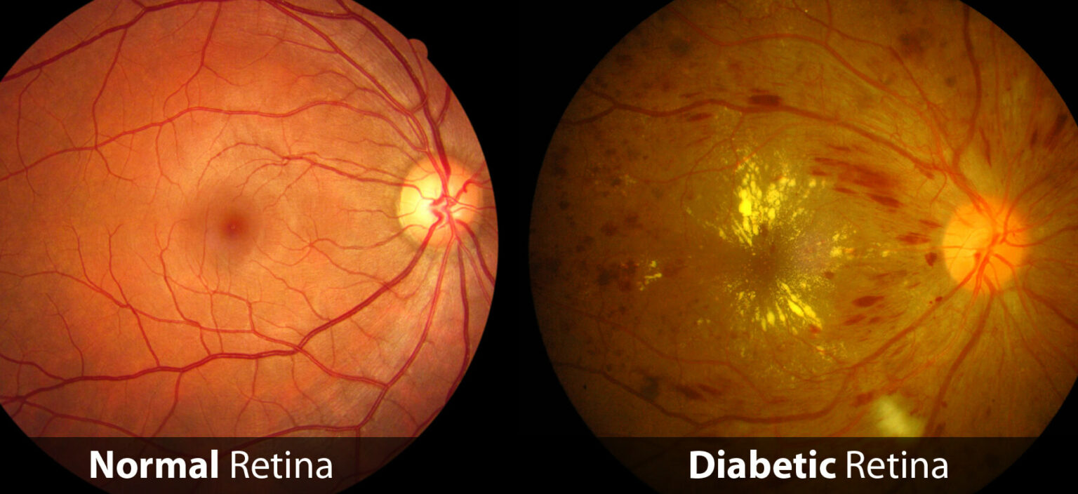
Hình 4.1. Ảnh ví dụ cho tập dữ liệu

Sử dụng thư viện…

KẾT LUẬN

Kết quả đạt được
Bảng 1.1. Ví dụ bảng

Những khó khăn, hạn chế

TÀI LIỆU THAM KHẢO
Sử dụng chức năng tạo danh mục tài liệu tham khảo của MS Word và dùng Style tham chiếu là IEEE.

PHỤ LỤC
Bảng phân công công việc của các thành viên trong nhóm
STT | Nội dung công việc | MSSV1  Họ và tên SV1 | MSSV2  Họ và tên SV2 | MSSV3  Họ và tên SV3
1 | Công việc A | 20% | 30% | 50%
2 | Công việc B | 40% | 30% | 30%
3 | Công việc C | 40% | 50% | 10%
…
(Các thành viên trong nhóm cùng tự đánh giá và thống nhất mức độ đóng góp của mỗi thành viên cho từng công việc cụ thể)

